Географический марафон

Станция 1

Загадочная

- Не море, не земля, корабли не плавают, а ходить нельзя. (Болото)
- По морю идет, идет, а до берега дойдет – тут и пропадет. (Волна)
- Кругом вода, а с питьем беда. (Море)
- Виден край, да не дойдешь. (Горизонт)
- Падает горошком, скачет по дорожкам. (Град)
- Серое сукно тянется в окно. (Туман)
- Как по небу с севера плыла лебедь серая, плыла лебедь сытая, вниз кидала – сыпала на поля – озерушки белый пух да перышки. (Туча)
- Вечером наземь слетает, ночь на земле пребывает, утром опять улетает. ( Роса)
- Страны без людей, города без домов, лес без деревьев, моря без воды. (Географическая карта)
10. Крупно, дробно зачастило, всю землю напоило. (Дождь)

Максимальное количество баллов 10.

Станция 2

Пословицы русские и не только

Нужно к нерусской пословице подобрать русскую с тем же смыслом.
Таблицу режем на карточки, перемешиваем.

Плесени со своих стен пожалеет. (Индонезийская) | Зимой снега не выпросишь.  (Русская)
Один гнилой банан испортит всю ветвь. (Суахили) | Ложка дегтя в бочке меда  (Русская)
Хочет, чтобы кожуру с бананов снимали другие. (Малайская) | Загребает жар чужими руками.  (Русская)
Спрашивать будешь – до Багдада дойдешь. (Турецкая) | Язык до Киева доведет.  (Русская)
Носить воду к морю.  (Турецкая) | Переливать из пустого в порожнее.  (Русская)

Максимальное количество баллов 10 (по 2 балла за каждую верную пару пословиц).

Станция 3

Ребусная

1.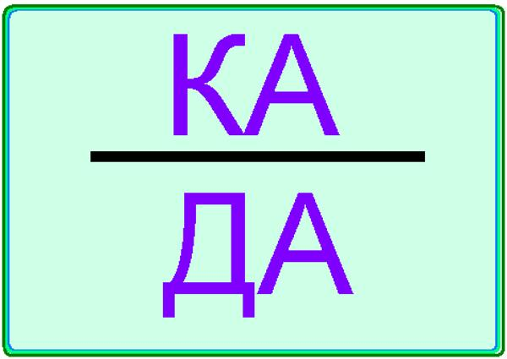 2.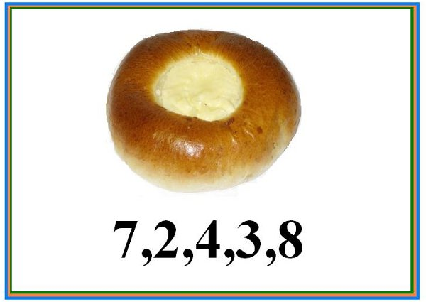

3.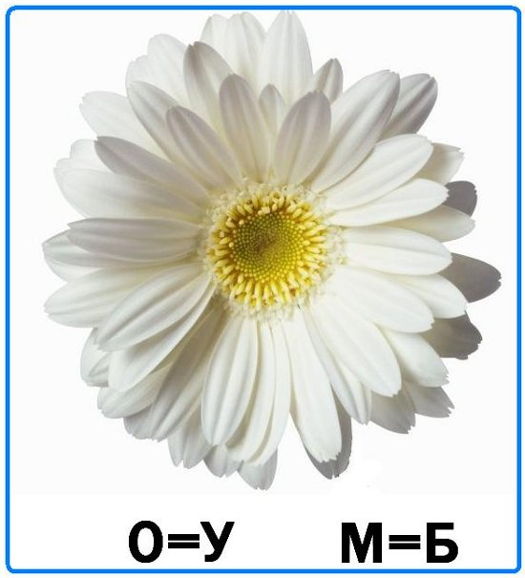 4. 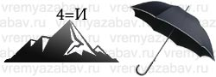

Максимальное количество баллов – 8 (2 балла за каждый правильный ответ).

Ответы: 1. Канада, 2. Карта, 3. Рубашка, 4. Горизонт

Станция 4

Картографическая

Заполнить таблицу по образцу, используя географическую карту.

Таблица ответов
Объект | Чем является? | На каком материке?
Москва | Город | Евразия
Амазонка | Река | Южная Америка
Гималаи | Горы | Евразия
Нью-Йорк | Город | Северная Америка
Сахара | Пустыня | Африка
Волга | Река | Евразия

Максимальное количество баллов 10 (по 2 балла за каждую верно заполненную строку, если верна лишь часть ответа – 1 балл).

Таблица для команд

Объект | Чем является? | На каком материке?
Москва | Город | Евразия
Амазонка
Гималаи
Нью-Йорк
Сахара
Волга

Объект | Чем является? | На каком материке?
Москва | Город | Евразия
Амазонка
Гималаи
Нью-Йорк
Сахара
Волга

Объект | Чем является? | На каком материке?
Москва | Город | Евразия
Амазонка
Гималаи
Нью-Йорк
Сахара
Волга

Объект | Чем является? | На каком материке?
Москва | Город | Евразия
Амазонка
Гималаи
Нью-Йорк
Сахара
Волга

Станция 5

Природная

Надо соединить карточки в пары животное – среда обитания.

Пустыня | Варан
Тундра | Песец
Тайга | Белка
Джунгли | Обезьяна
Саванна | Жираф

Максимальное количество баллов 10 (по 2 балла за каждую пару).

Маршрутный лист команды
Порядок прохождения станций

1.
2.
3.
4.
5.
Баллы за прохождение станций.
Загадочная

1 | 2 | 3 | 4 | 5 | 6 | 7 | 8 | 9 | 10 | Всего

Пословицы русские и не только

1 | 2 | 3 | 4 | 5 | Всего

Ребусная

1 | 2 | 3 | 4 | Всего

Картографическая

1 | 2 | 3 | 4 | 5 | Всего

Природная

1 | 2 | 3 | 4 | 5 | Всего
Итог:

